设计说明
——《木质生命》



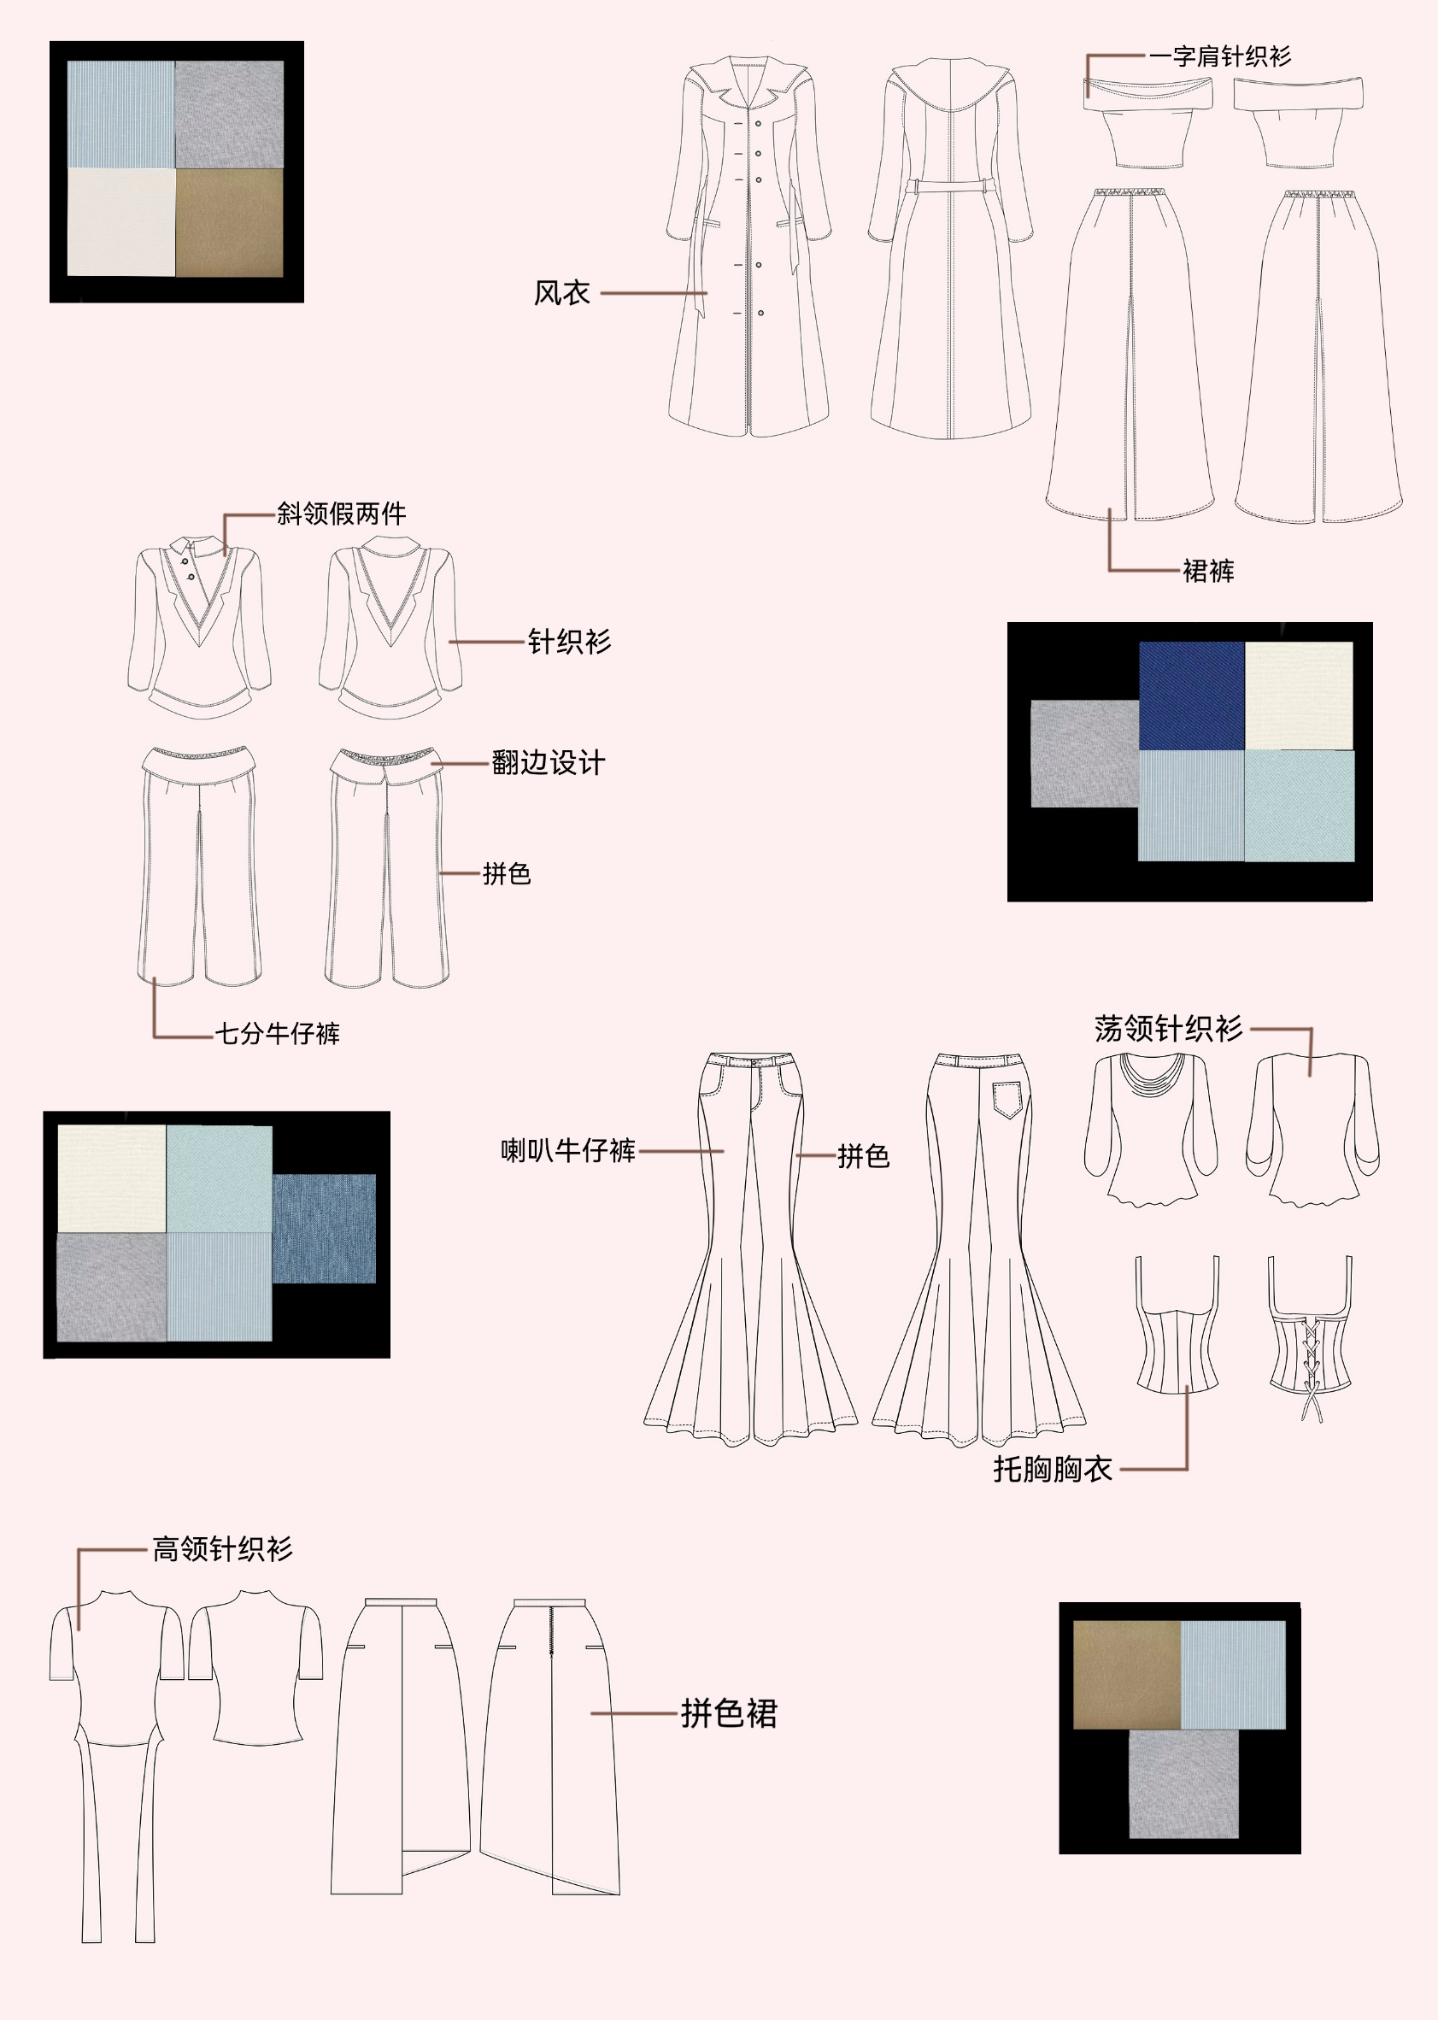

工艺说明：
针织衫核心制作工艺
1. 原料准备：选纱线（棉、羊毛、羊绒、化纤等），进行并线、捻线处理，保证纱线强度与均匀度。
2. 编织工艺：用横机/圆机编织，含平针、罗纹（领口/袖口）、提花、镂空、绞花等针法，确定针型（如12针/14针，针数越多越细密）。
3. 裁剪整理：对编织好的衣片（前片、后片、袖子）修剪毛边，核对尺寸，确保对称度。
4. 缝制工艺：用拷边机锁边，缝合肩缝、侧缝、袖缝，针距1cm 8-9针，缝份0.8-1cm，领口/袖口罗纹拼接要平整无褶皱。
5. 领口/袖口处理：罗纹收边（弹性贴合），或用包边条固定，避免脱线变形。
6. 整烫定型：温度120-160℃（化纤低温、羊毛中温），蒸汽轻压，定型衣长、胸围，让面料平整挺括。
7. 锁眼钉扣/配饰安装：按设计打扣眼、钉纽扣，或安装拉链、腰带。
8. 检验与修剪：检查有无跳线、漏针、污渍，修剪多余线头，确保外观整洁。
拼色牛仔裤核心制作工艺
1. 裁布准备：按裤型纸样区分主布与拼布（如裤腿、后袋拼色），对齐面料经纱，裁剪误差≤0.5cm。
2. 拼色拼接：拼缝处先锁边，正面压双明线（1cm 8针），接口烫平无拱起，条纹/格纹拼布需对花对齐。
3. 基础缝制：缝合侧缝、裆缝，装腰头与裤袢（间距8-10cm），钉纽扣、装拉链，袋口加固三针。
4. 水洗处理：40-60℃温水清洗（可加少量酵素），去除线头，让拼色过渡更自然。
5. 整烫定型：160-180℃蒸汽熨烫，先烫拼缝再烫裤身，定型后裤型顺直，尺寸误差±1cm内。
6. 收尾检查：修剪多余线头，检查无跳线、脱线，拼色接口平整，拉链顺滑、纽扣牢固。
胸衣核心制作工艺
1. 面料辅料准备：主面料选弹力针织布/蕾丝（氨纶含量5%-10%），里料用亲肤棉，辅料含钢圈、软骨、排扣、调节扣、肩带（宽度1.5-2cm），缝线选弹力线。
2. 裁剪工艺：按纸样裁前后片、罩杯里外层，对齐面料弹力方向，裁剪误差≤0.3cm，蕾丝拼片需对花对齐。
3. 罩杯制作：里外层面料中间夹海绵（厚度0.8-1.5cm），沿罩杯弧线车缝固定，边缘锁边，熨烫定型呈立体弧度。
4. 主体缝制：拼接前后片，侧缝装软骨（长度贴合侧腰），下围嵌入钢圈（两端包布防戳），缝份0.7-1cm，针距1cm 9-10针。
5. 细节安装：后片装三排三扣排扣+调节扣，肩带两端固定牢固（加加固缝），罩杯上沿包边或滚边处理，避免磨肤。
6. 整烫定型：120-140℃低温蒸汽熨烫，重点定型罩杯、下围，确保贴合身形，无褶皱。
7. 收尾检查：修剪线头，测试肩带、排扣牢固度，检查无跳线、脱线。
拼色裙核心制作工艺
1. 面料辅料准备：主布与拼布选同克重面料（如棉、雪纺、针织），确保垂感/弹性一致；辅料含缝线（配色协调）、拉链、纽扣、衬布（领口/腰头用），针织拼布需配弹力线。
2. 裁剪工艺：按纸样区分主布、拼布部位（如领口撞色、裙摆拼条、侧缝色块），对齐面料经纱/弹力方向，裁剪误差≤0.3cm，条纹/格纹拼布需对花对齐。
3. 拼色拼接：拼缝处先锁边（雪纺用四线包缝，针织用弹性锁边），正面压明线（1cm 8-9针），接口烫平无拱起；弧形拼色（如领口、裙摆）预留0.3cm拉伸量，避免起皱。
4. 主体缝制：缝合侧缝、肩缝（针织面料用弹性针迹），装拉链（隐形拉链需贴缝平整），腰头拼色接口对齐裙中线，裙摆拼条宽度统一（常规3-5cm）。
5. 细节处理：领口/袖口拼色边缘包边或滚边（宽度0.5cm），避免磨肤；有腰带的款式（如打结设计），飘带两端锁边，固定牢固；蕾丝拼色需沿边缘密缝，防止脱丝。
6. 整烫定型：按面料调温度（棉麻160-180℃，雪纺/真丝100-120℃），蒸汽轻压，先烫拼缝再烫整体，定型后裙身垂顺，拼色接口无褶皱。
7. 收尾检查：修剪多余线头，检查无跳线、脱线，拼色对齐无偏移，尺寸误差±1cm内，拉链顺滑、纽扣牢固。
风衣核心制作工艺
1. 面料辅料准备：主布选挺括抗皱面料（棉涤混纺、聚酯纤维、羊毛混纺），克重280-350g/㎡；辅料含里布（醋酸、粘胶）、衬布（腰头/门襟用）、纽扣、拉链、腰带（含D型环）、肩垫，缝线选高强度涤纶线（配色协调）。
2. 裁剪工艺：对齐面料经纱方向，重点保证衣长、肩宽裁剪精度（误差≤0.3cm）；翻领、袖口、口袋等部件按纸样精准裁剪，条纹/格纹面料需对花对格，拼色款区分主布与拼布部位。
3. 基础缝制：缝份常规1cm，肩缝、侧缝、袖缝用双针压线（1cm 8-9针），先锁边再缝制；门襟、领口缝份烫倒固定，避免起拱，针迹顺直无跳线。
4. 关键部位工艺：
- 翻领：领面与领里贴合缝制，边缘压线顺直，领型立体不塌陷，领口弧度自然贴合颈部；
- 肩垫：嵌入肩缝中间，固定牢固不跑偏，确保肩部线条挺括；
- 口袋：贴袋/插袋按纸样定位，边缘压线加固，袋口加三角针防止拉扯变形；
- 腰带与D型环：腰带长度适配衣长（常规120-150cm），两端锁边，D型环固定在侧缝，间距对称；
- 袖口：按设计做翻边/束口，纽扣固定牢固，翻边宽度统一（3-4cm）。
5. 里布缝制：里布与衣身对应部位拼接，侧缝留10cm开口（便于翻面），里布袖口、下摆略短于面布（0.5cm），避免外露，缝合后翻至正面。
6. 整烫定型：温度160-180℃（羊毛混纺款140-160℃），蒸汽熨烫；先烫缝份、再烫领型、肩线、衣身，最后烫腰带，定型后衣身挺括，线条顺直，无褶皱。
7. 收尾检查：修剪多余线头，检查纽扣、D型环、腰带固定牢固；门襟闭合平整，拉链顺滑；尺寸误差±1cm内，肩宽、衣长对称，无跳线、脱线、面料瑕疵。
裙裤核心制作工艺
1. 面料辅料准备：主布选垂感/挺括面料（棉、麻、西装料、弹力针织），克重220-300g/㎡（避免透光/变形）；辅料含里布（轻薄棉/粘胶）、腰头衬布、缝线（配色协调，针织款用弹力线）、拉链、纽扣、裤袢，拼色款需保证主布与拼布克重一致。
2. 裁剪工艺：对齐面料经纱方向，前后片、裤腿、腰头按纸样精准裁剪，误差≤0.3cm；裙裤裆部需预留足够活动量，裤腿下摆按设计弧度裁剪，条纹/格纹面料对花对格，拼色部位明确区分裁剪。
3. 基础缝制：缝份常规1cm，侧缝、裆缝先锁边（梭织用三线包缝，针织用弹性锁边），再双针压线（1cm 8-9针）；裤腿内侧缝对齐，避免扭曲，针迹顺直无跳线。
4. 关键部位工艺：
- 腰头：腰头衬布熨烫贴合，拼接处对齐裤中线，装裤袢（间距8-10cm），固定牢固；腰头开口处装拉链（隐形拉链贴缝平整），末端钉纽扣加固。
- 裆部：前后裆缝重叠1.5cm缝制，加三角针加固（防止拉扯开裂），裆部里布缝合平整，避免磨肤。
- 裙摆/裤腿：下摆按设计折边（宽度1-1.5cm），暗缝或压线固定，拼色款下摆拼缝对齐，垂感一致；有开衩设计的，开衩边缘包边，钉纽扣固定。
5. 里布缝制（如需）：里布裁剪尺寸略小于面布（0.5cm），缝合后与腰头、裆部固定，侧缝留开口便于翻面，里布不外露、不拉扯。
6. 整烫定型：温度按面料调整（棉麻160-180℃，针织120-140℃），蒸汽轻压；先烫缝份、裆部，再烫腰头、裤腿，定型后裤型顺直，裙摆垂顺，无褶皱。
7. 收尾检查：修剪多余线头，检查无跳线、脱线，裆部牢固；尺寸误差±1cm内，腰围、臀围对称；拉链顺滑、纽扣/裤袢牢固，面料无瑕疵。

